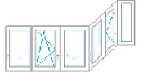
Конструкция 1
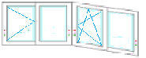
Конструкция 2

Остекление ПВХ
4000*1400 | 3000*1400
50 940,00 руб. | 39 600,00 руб.
Стоимость включает: установку, подоконник (10см), отлив (10см), козырек (25см).

